QPC z członem ortogonalizacyjnym - dane UCI, f. Boolowskie - pierwszy kierunek

Parametry niezmienne dla uczenia
learningRate = 0.2
eps = 0.001
maxIterations = 1000
beta = 0.30
function = @(xx)f_bicentral(xx,beta,0,10)
ppi function = @(wx)ppifunction(x,y,wx,func)
initiations = 10

Zbiory danych
Najlepsze wyniki z 10 losowych inicjalizacji

Appendicitis
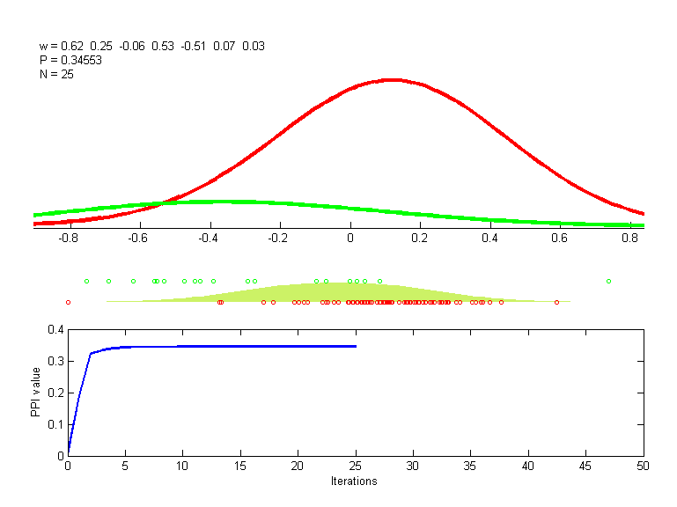

Czerniak
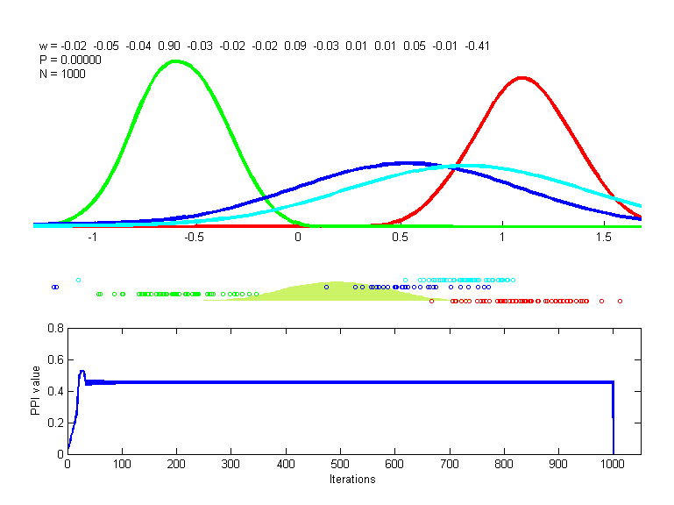

5-separowalna funkcja 4D (3765)
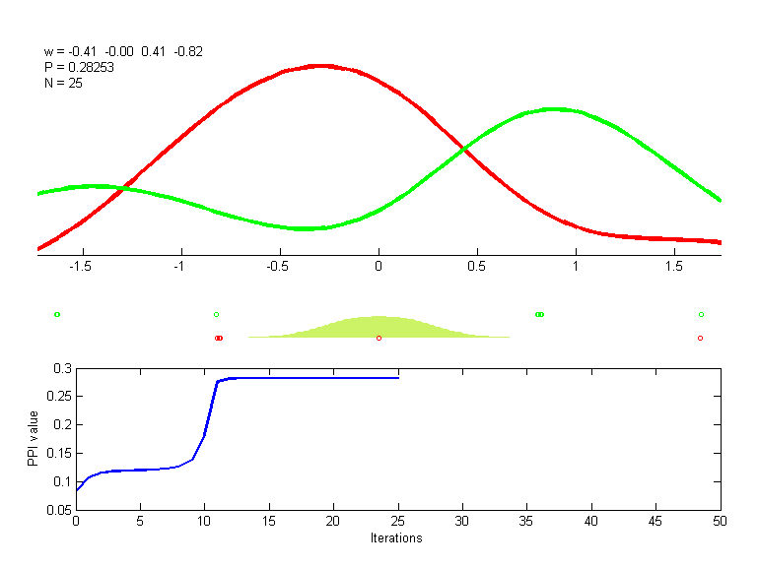

6-separowalna funkcja 4D (10455)
Rozwiązanie z największą wartością indeksu
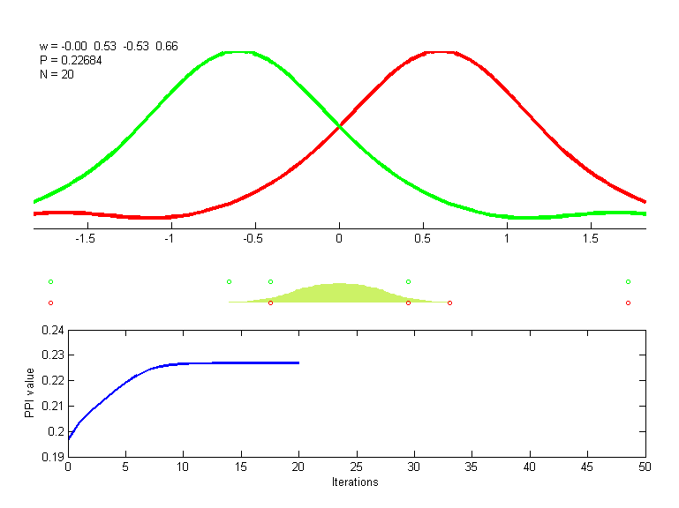
Rozwiązanie 6-separowalne ale z mniejszą wartością indeksu
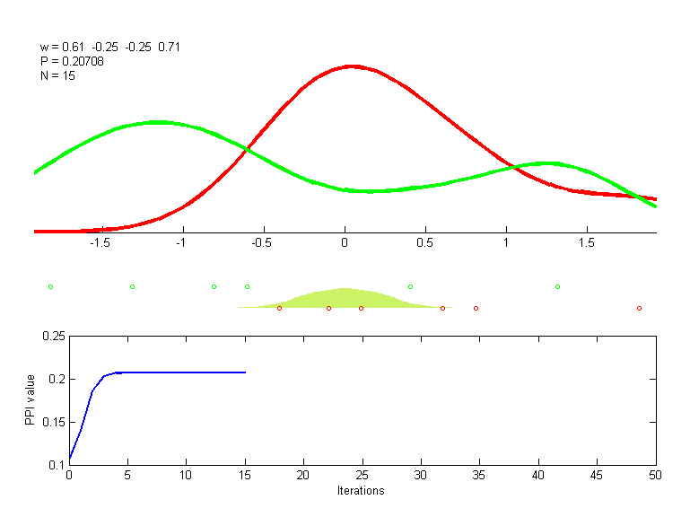

6-separowalna funkcja 4D (22170)
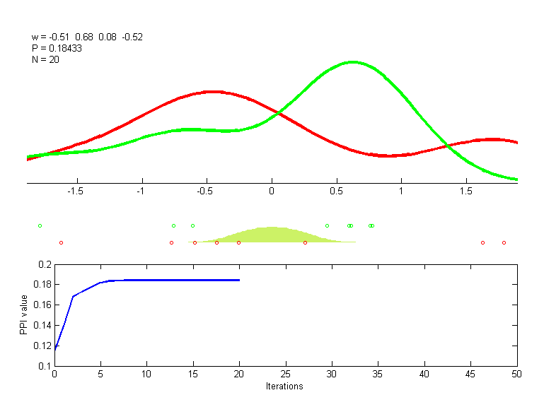

Glass-float
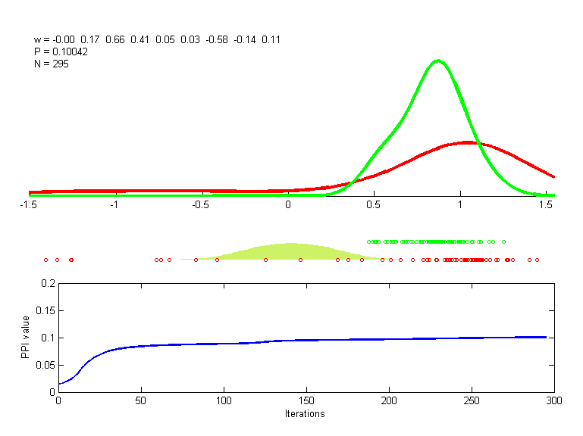

Glass
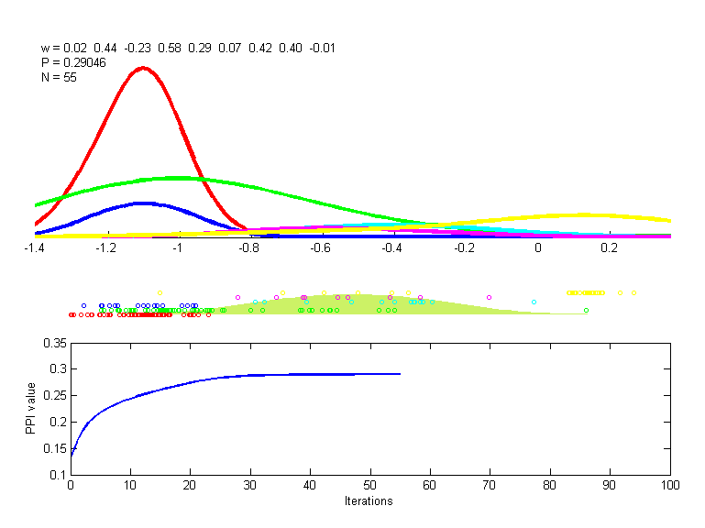

Iris
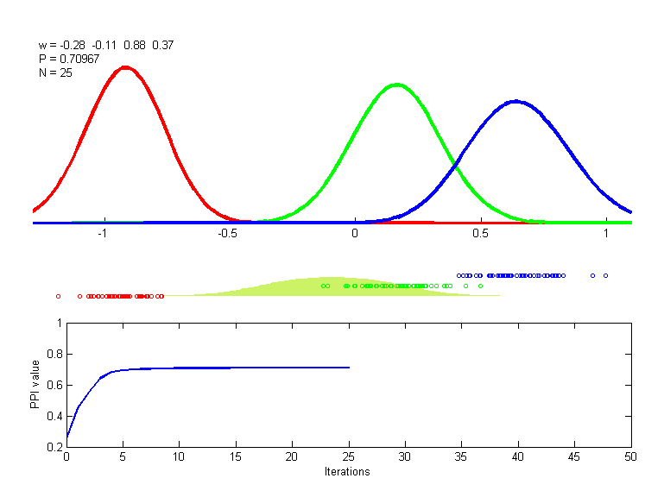

Monks 1
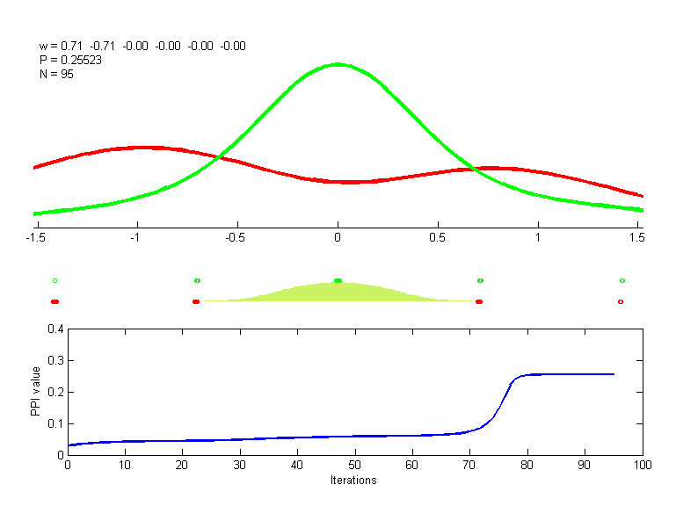

Monks 2
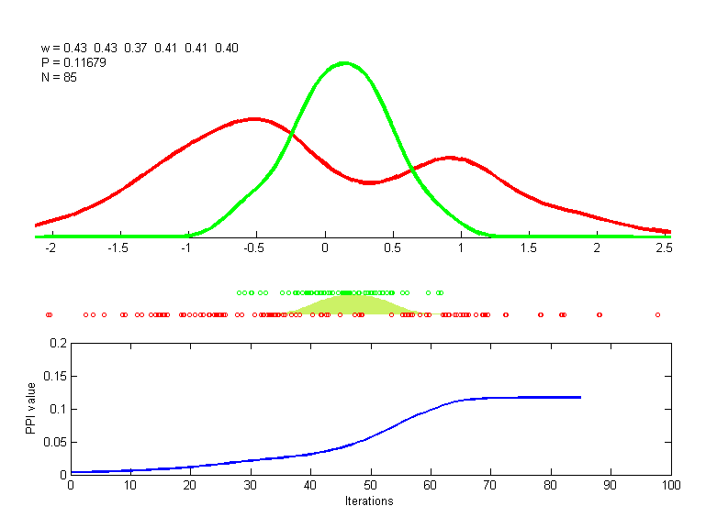

Monks 3
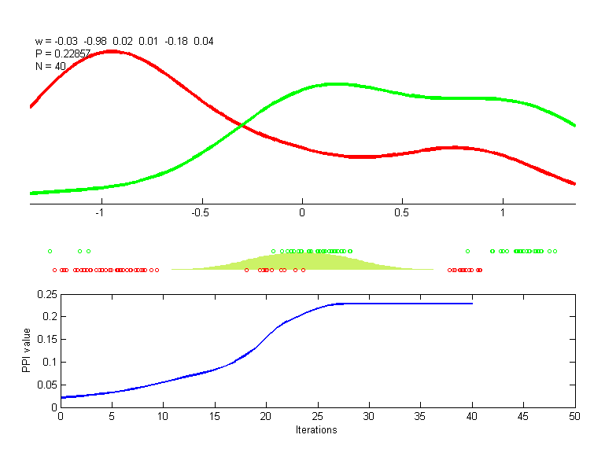

Parity 10
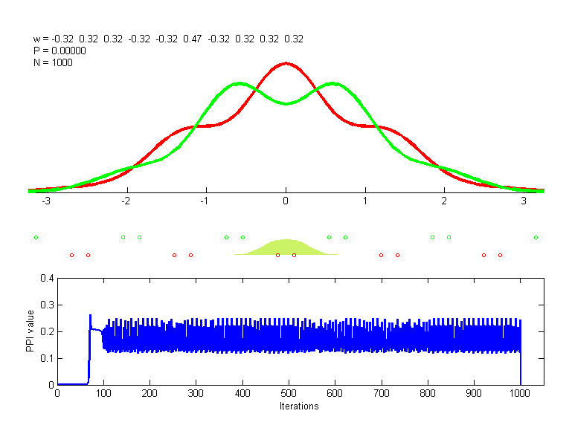

Parity 9
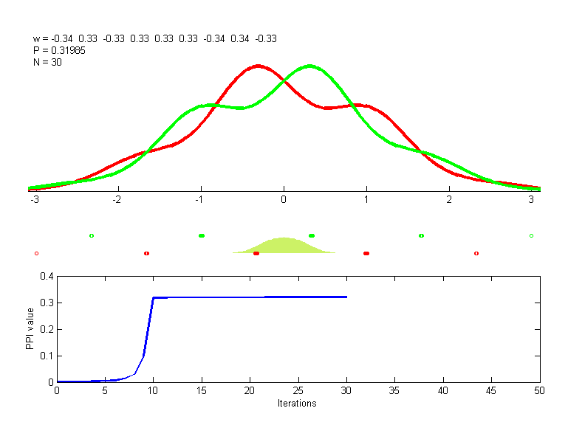

Pima Indians
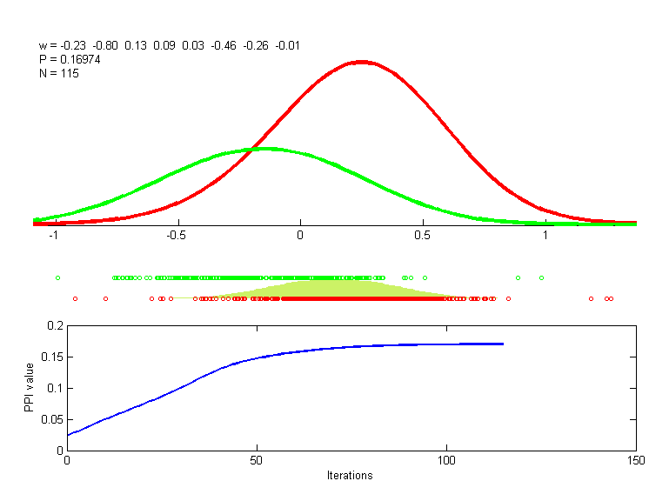

Sonar
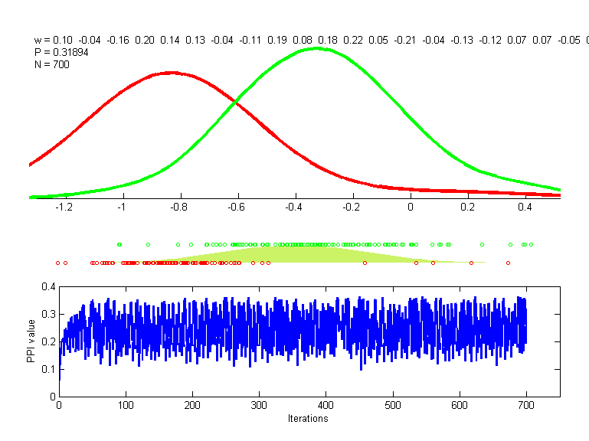

Voting
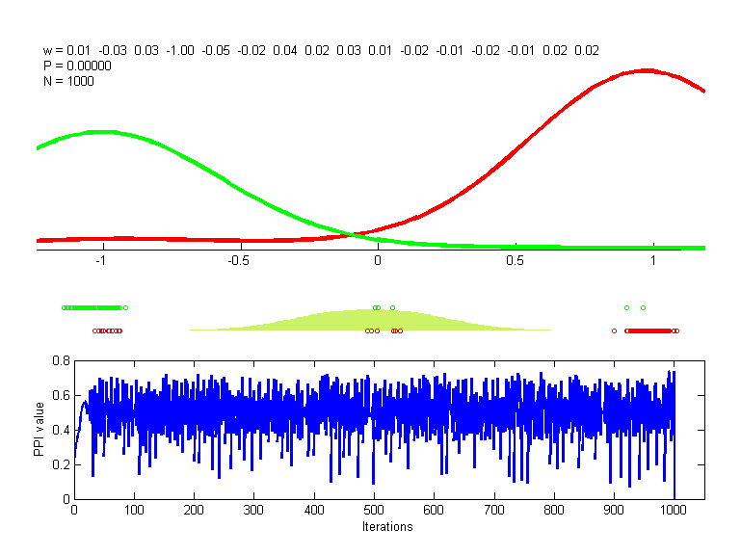

Wine


